**Уважаемые педагоги и руководители образовательных учреждений!**

На пороге новый учебный год. Традиционно в учебных учреждениях его начало совпадает со стартом Месячника пожарной безопасности в образовательных учреждениях. Самое время подготовить план мероприятий и определиться с тематическими учебными материалами!

Информационный обучающий портал «Пожарно-техническая выставка» [**вдпо.рф**](https://вдпо.рф/) позаботился об этом заранее и предлагает вам воспользоваться нашими разработками в сфере обучения детей и подростков по темам пожарной безопасности.

18 сентября на портале [**вдпо.рф**](https://вдпо.рф/) стартует ежегодная **Всероссийская электронная олимпиада по пожарной безопасности** (далее – Олимпиада). Это самое масштабное тестирование знаний детей и подростков по темам истории пожарной охраны и пожарного добровольчества в России, профилактики пожаров и возгораний, знаков эвакуации и пожарной безопасности, действий в случае пожара и возгораний, а также профессиональной ориентации.

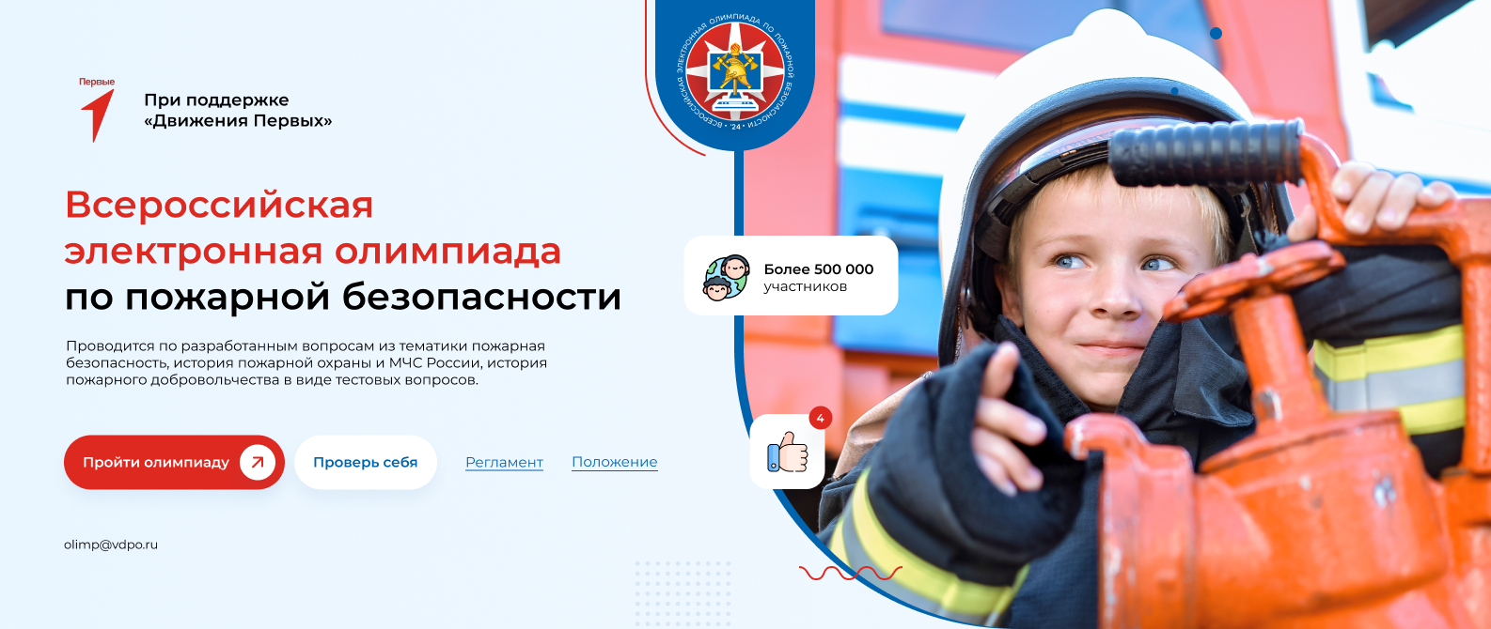

***Олимпиада организуется и проводится Всероссийским добровольным пожарным обществом при поддержке МЧС России и «Движения Первых».***

Предусмотрено 3 возрастных категории участников – до 10 лет, 11-15 лет и старше 16 лет. Предварительная регистрация для участия в Олимпиаде не требуется. После заполнения анкеты, участнику даётся 20 минут на 20 или 30 вопросов (в зависимости от возраста). Узнать все подробности о сроках и правилах участия можно на официальной странице Олимпиады: <https://вдпо.рф/olimppb/2024>.

Участие в Олимпиаде для образовательной организации – возможность без дополнительных усилий принять участие в массовом мероприятии по пожарной безопасности, а для самих школьников – это проверка знаний и эрудиции, электронный **Сертификат** участника всероссийского мероприятия, **Дипломы** – победителям и призёрам.

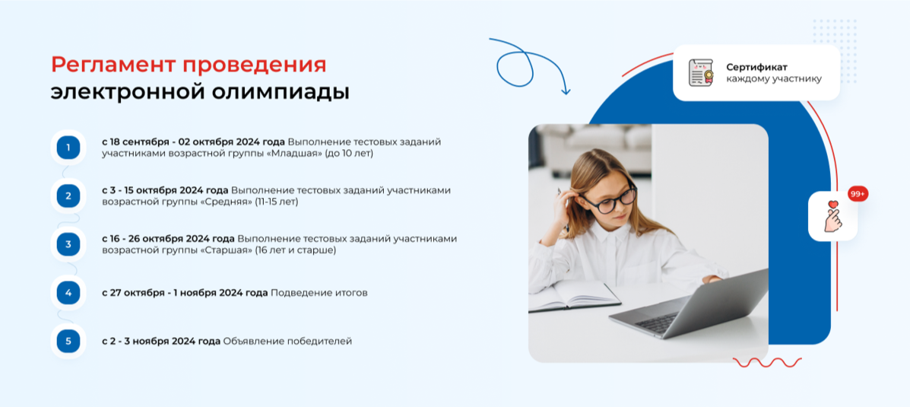

Принять участие в Олимпиаде в своей возрастной категории может каждый. Категория «16+» допускает участие взрослой аудитории, желающей пройти тестирование.

**Какого типа будут вопросы, и какой уровень знаний необходим для участия в Олимпиаде?**

Чтобы результат принёс вашим подопечным удовлетворение и высокие баллы, к тестированию лучше подготовиться заранее. Предложите им сделать это на портале «Пожарно-техническая выставка» в разделе: **«Проверь себя»**, выбрав тему и возраст. Тесты подготовлены на основе вопросов, подобных олимпиадным, и помогают проверить уровень знаний и эрудицию. По окончании тестирования портал предложит участнику дополнительные обучающие материалы по выбранной теме, чтобы получить максимальный результат в Олимпиаде.

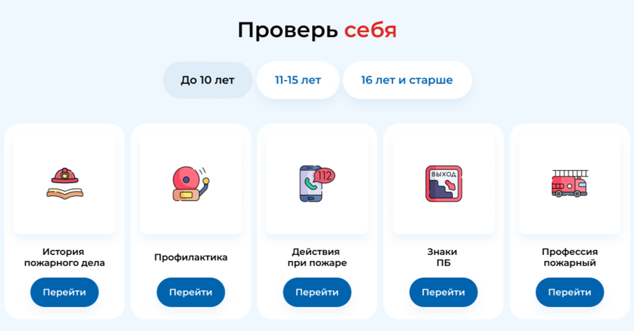

Портал [**вдпо.рф**](https://вдпо.рф/) поощряет **персональными благодарностями** Центрального совета Всероссийского добровольного пожарного общества педагогов, чьи ученики или воспитанники демонстрируют высокую активность и занимают призовые места в конкурсах портала. Обратите внимание участников, чтобы при заполнении анкеты перед началом Олимпиады, они правильно указали ФИО педагога и образовательное учреждение.

**Кроме того**, портал [**вдпо.рф**](https://вдпо.рф/) рекомендует вам использовать все учебные и методические материалы для изучения тем пожарной безопасности, гражданско-патриотического воспитания и профессиональной ориентации детей и подростков. В разделе: **«Педагогам»** [**https://вдпо.рф/learning**](https://вдпо.рф/learning)вы найдете игровые викторины, онлайн-тренажёры, виртуальные туры по музеям пожарной охраны, интерактивные презентации, видео ролики и мультфильмы, интересные факты о пожарах и пожарных, методические пособия с поурочными сценариями и еще много полезных материалов, чтобы занятия по пожарной безопасности проходили с использованием инновационных технологий и были интересны детям.

Мы подготовили необходимую информацию об Олимпиаде в разных форматах для вашего удобства.

Приложения:

1. Рекомендуемый пост для размещения на сайте школы.
2. Рекомендуемый пост для размещения в соцсетях.
3. Информация родителям для родительского собрания.
4. Информация подросткам для классного часа.
5. Активные ссылки.

Присоединяйтесь к официальной группе портала «Пожарно-техническая выставка» в социальной сети ВКонтакте: <https://vk.com/ptvystavka> ! Вся актуальная информация по конкурсам и полезные материалы для обучения в одном месте.



С уважением,

Команда портала «Пожарно-техническая выставка»

<https://вдпо.рф/>